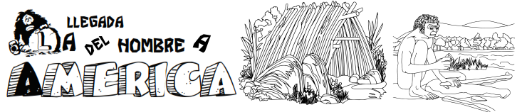

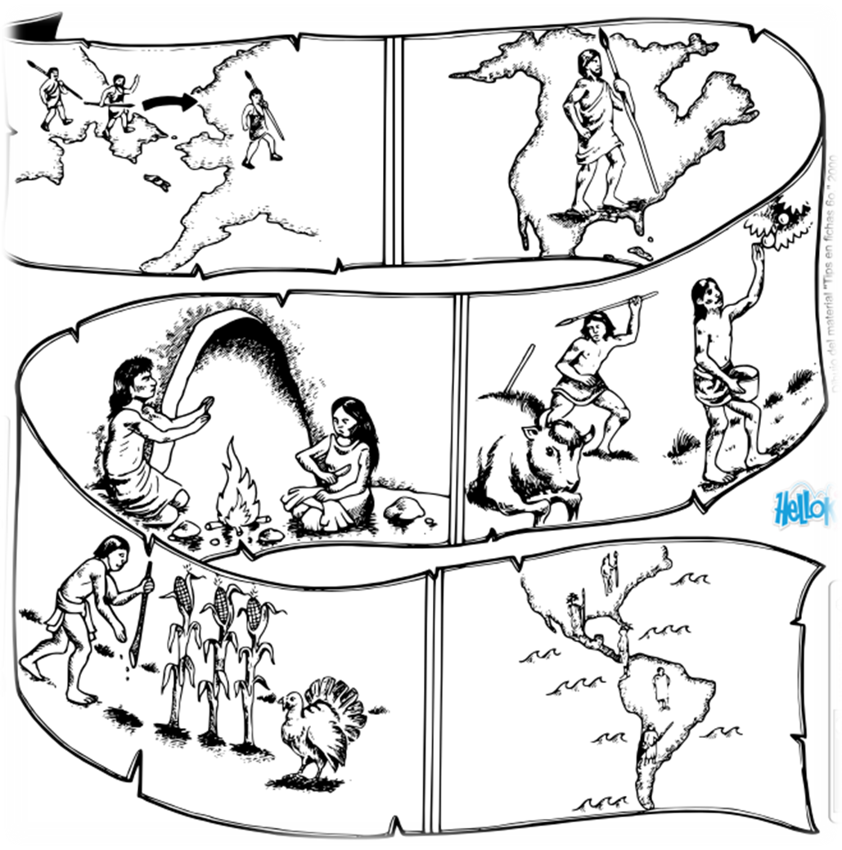

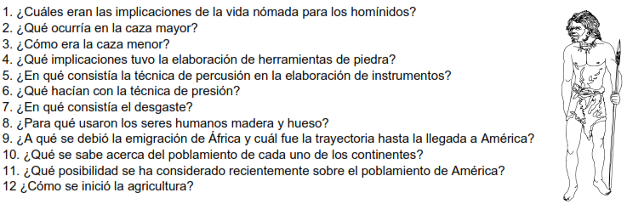**INSTUCCIÓNES:** Al reverso de la hoja realiza la siguiente tabla y complétala de acuerdo a lo que estudiadnos en clase respecto a cómo vivieron los primeras sociedades nómadas y sociedades sedentarias que habitaron en el territorio que actualmente es México.

